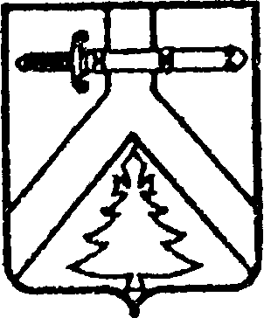
АДМИНИСТРАЦИЯ ИМИССКОГО СЕЛЬСОВЕТА
КУРАГИНСКОГО РАЙОНА КРАСНОЯРСКОГО КРАЯ

ПОСТАНОВЛЕНИЕ

30.06.2022 г. с.Имисское № 18-п

О проведении спортивного мероприятия

В соответствии со ст.14 ФЗ-131 "Об общих принципах организации местного самоуправления в Российской Федерации", п.1 ст.7 Устава Имисского сельсовета, ПОСТАНОВЛЯЮ:

1. Провести шахматный турнир «Имисские зори» 11 июля 2022 года.
Начало соревнований в 10.00 час.
Место проведения: здание Имисского СДК.
2. Администрации сельсовета выделить на проведение соревнований бюджетные средства в сумме 5000 (пять тысяч) рублей;
3. Контроль за исполнением постановления оставляю за собой;
4. Постановление вступает в силу в день, следующий за днем его опубликования в газете «Имисские зори».

Глава сельсовета Е.В.Фоминых

